

JUEGO: EL INGENIOSO

Llena los casilleros en blanco con las cifras adicionales que, sumadas tanto horizontal como verticalmente, den en cada diagrama, el resultado que señala el número situado en el círculo que se halla a la derecha.
No recurras a cifras superiores a 9, ni tampoco al cero. Puedes repetirlas.

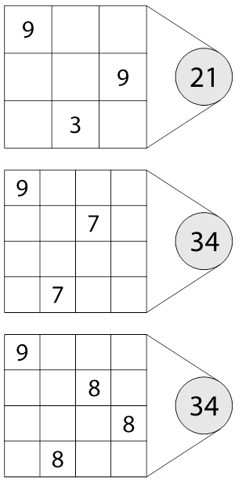

Elaborado por: Ministerio de Educación, Chile

